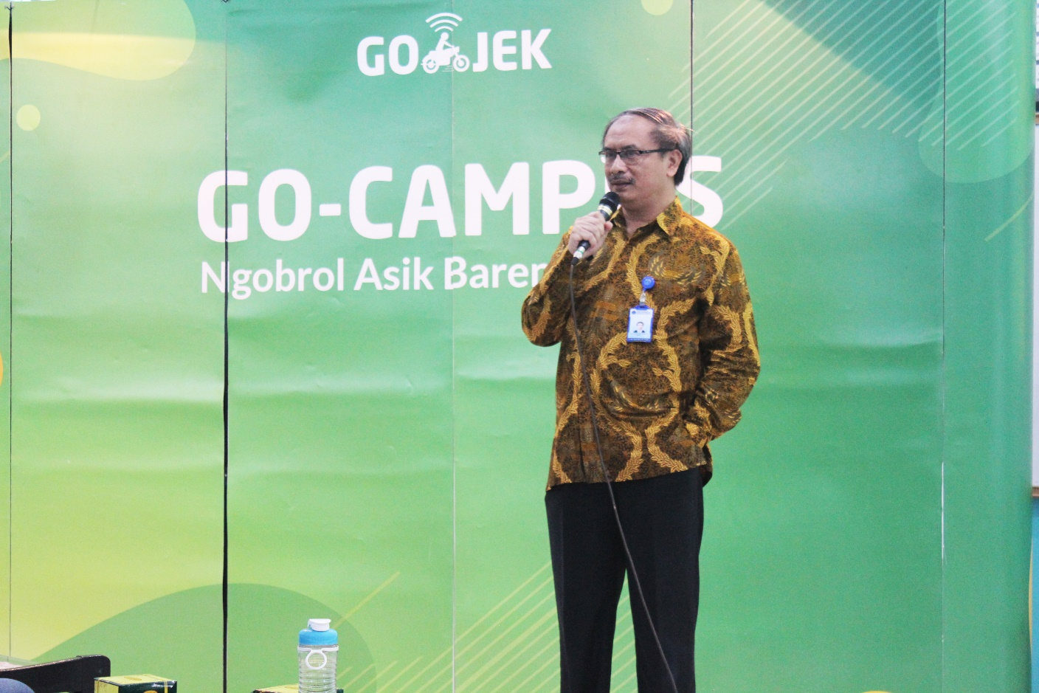

Sambutan Rektor Universitas Medan Area Prof. Dr. Dadan Ramdan M.Eng, M.Sc. mengatakan mahasiswa untuk mengikuti acara dengan sebaik-baiknya agar kita medapatkan banyak manfaat dari acara ini terutama bagaimana menciptakan sesuatu yang baru yang sangat bernilai dan berguna bagi dirinya dan orang lain dalam berwirausaha, saya mengharapkan mahasiswa bisa seperti GOJEK menciptakan sebuah aplikasi yang kreatif seperti visi UMA menghasilkan mahasiswa yang kreatif dan memiliki kelulusan yang berkepribadian dan saya berharap MoU ini bukan sekedar penandatanganan saja tetapi harus ada implementasinya nanti akan saya baca lagi isi dari pada kegiatan MoU tersebut, ucap rektor.
Kegiatan Go Campus ini merupakan salah satu bentuk program pengabdian masyarakat melalui pemanfaatan produk-produk Gojek yaitu Go Food dan Go Pay serta berbagi wawasan mengenai industri berbasis teknologi pihak GOJEK berharap rangkaian kegiatan ini dapat menginspirasi adik-adik mahasiswa untuk berkontribusi pada bangsa melalui pemanfaatan teknologi.

